ভিক্টোরিয়াবাসী পরিবারদেরকে কোন কিণ্ডারগার্টেন খুঁজে পেতে সাহায্য করার জন্য ভিক্টোরীয় সরকারের একটি নূতন প্রতীক আছে। একে বলে Kinder Tick।

কিণ্ডারগার্টেন বা প্রাথমিক শৈশবকালীন পরিষেবার ব্যবস্থা আছে এমন কোন ভবনে ঢুকলে আপনি এই প্রতীক দেখতে পাবেন। তাদের ওয়েবসাইটেও আপনি এই প্রতীক দেখতে পাবেন।

এই শিশুবিদ্যালয় পরিষেবাগুলি শিশুদের শিক্ষার জন্য প্রকৃতই গুরুত্বপূর্ণ।

Kinder Tick টি দেখতে এইরকম।

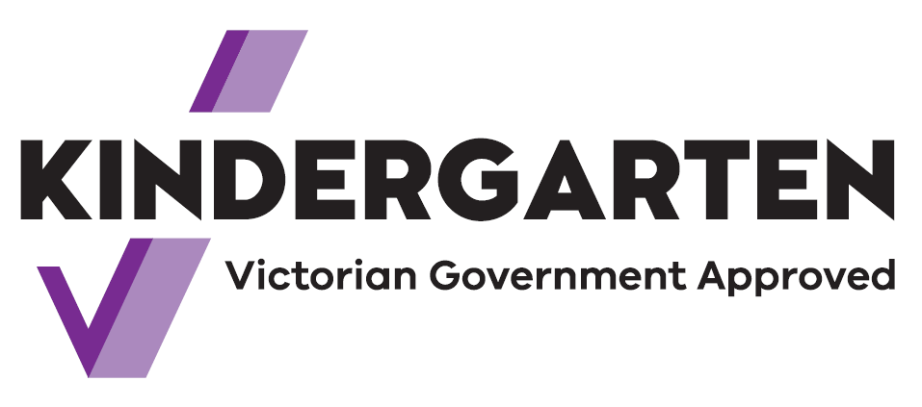

টিকটি বুঝায় যে পরিষেবাগুলি ভিক্টোরীয় সরকারের অর্থ বরাদ্দে চলে।

আপনার শিশুরা যোগ্য শিক্ষক-শিক্ষিকাদের কাছে খেলার মধ্য দিয়ে শিখবে।

উদাহরণ স্বরূপ, তারা ভাষা, সংখ্যা এবং নকশা সম্বন্ধে শিখবে। তারা শিখবে কী ভাবে বন্ধু বানানো যায়, সবার সঙ্গে ভাগাভাগি করতে হয় এবং মন দিয়ে শুনতে হয়। তারা স্কুলে যেতে প্রস্তুত হওয়ার জন্য আরও অন্যান্য কৌশলও শিখবে।

2022 সাল হতে, ভিক্টোরিয়ার শিশুরা স্কুলে যাওয়ার আগে দুই বছর কিণ্ডারগার্টেনে যেতে পারবে।

কিণ্ডারগার্টেনের কাজকর্ম শিশু যত্নের একটা অংশ হতে পারে। এটা একটা ভিন্ন কার্যক্রমও হতে পারে।

আপনার সমাজে Kinder Tick প্রতীকের খোঁজ করুন। আপনার আরও তথ্যের দরকার হলে কিণ্ডারগার্টেনের শিক্ষক-শিক্ষিকাদের সঙ্গে কথা বলুন।